Californias vannmangel Av Espen Andre Røinaas, biokjemiker, Lektor, 2023
California, som er den mest folkerike staten i USA med en befolkning på 38 millioner, har utviklet en enorm økonomi. Denne økonomien er drevet av teknologigigantene i Silicon Valley, underholdningsindustrien i Hollywood, og millioner av dekar med fruktbart jordbruksland, alt dette i et område som er kjent for sitt halvtørre klima. For å møte vannbehovet i tørkeperioder, har staten bygget et imponerende nettverk av demninger, kanaler og reservoarer. Disse infrastrukturene er designet for å tåle tørkeperioder som kan vare i opptil 7 år. Den siste store tørkeperioden strakte seg fra 2019 til 2022.
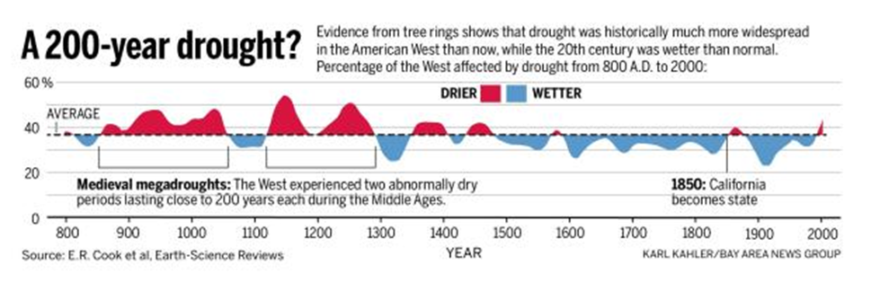
Ved å studere treringer, hvor en tykk årring indikerer rikelig med vann og en smal årring indikerer tørke, sammen med sedimenter og andre naturlige bevis, har forskere kunnet dokumentere flere langvarige tørkeperioder i California. Noen av disse tørkeperiodene har vart i 10 eller til og med 20 år i strekk i løpet av de siste 1000 årene. Dette står i sterk kontrast til den nåværende tørkeperioden, som bare har vart i tre år. De to mest alvorlige av disse “megatørkene” gjør 1930-tallets “Dust Bowl” til en mild hendelse i sammenligning: en tørkeperiode som varte i 240 år startet i 850, og bare 50 år etter at denne tørken endte, begynte en annen som varte i minst 180 år.

“Vi har fortsatt en tilnærming til forvaltning av California som om den lengste tørkeperioden vi noensinne vil møte er rundt syv år,” uttalte Scott Stine, professor i geografi og miljøstudier ved Cal State East Bay. Stine, som har viet flere tiår til å studere trestubber i Mono Lake, Tenaya Lake, Walker River og andre deler av Sierra Nevada, påpekte at det siste århundret har vært blant de våteste i løpet av de siste 7000 årene.

Bill Patzert, en anerkjent forsker og oseanograf ved NASAs Jet Propulsion Laboratory i Pasadena, hevder at vestlige deler av USA har vært i en tørkeperiode som har vart i 20 år, og som startet i 2000. Han peker på et fenomen kjent som “negativ Pacific decadal oscillation”, som historisk sett har vært assosiert med ekstreme høytrykksrygger som blokkerer fuktige sesongstormer over flere år om gangen, noe som resulterer i tørkeperioder.
Dette naturlige fenomenet, som forårsaker veksling mellom varmt og kaldt vann langs kysten av California, er ikke et resultat av klimaendringer, ifølge Patzert. Men han påpeker at klimaendringer har vært knyttet til lengre hetebølger.

En rapport fra NOAA utgitt i 2014 konkluderer med at det er naturlige sykluser, spesielt variasjoner i sjøoverflatetemperaturen, som er hoveddrivkraften bak tørkeperiodene. Selv om de siste årene har sett mindre regn og snø enn tidligere perioder i historien, forklarer rapporten at dette er et resultat av “naturlig variasjon” og ikke nødvendigvis på grunn av menneskeskapt forurensning.
“Det er viktig å merke seg at selv om Californias tørke er ekstrem, er den ikke uvanlig. Flerårige tørkeperioder vises regelmessig i statens klimaarkiv, og det er sikkert at lignende tørkeperioder vil skje igjen. Derfor er beredskap nøkkelen,” uttaler Richard Seager, forfatter av rapporten og professor ved Columbia Universitys Lamont Doherty Earth Observatory.

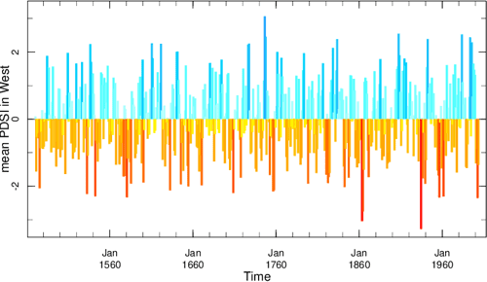 | 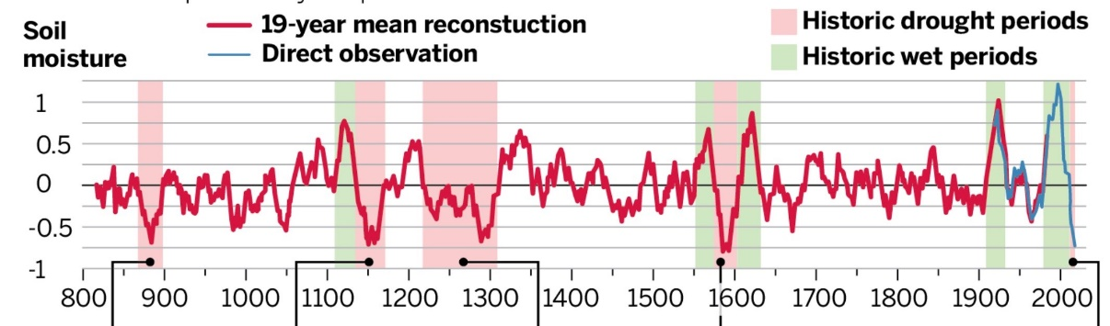
En nylig studie av treringer, som gir innsikt i nedbør og sommerjordfuktighet over de siste 1200 årene, viser at tørkeperioden fra 2000 til 2018 var den nest tørreste 19-årsperioden siden 800 e.Kr. Denne perioden ble bare overgått av en megatørke på slutten av 1500-tallet.

Studien konkluderer med at denne tørken hovedsakelig skyldes menneskeskapte klimaendringer, noe som har fått stor oppmerksomhet i media. Denne konklusjonen står imidlertid i sterk kontrast til det faktum at det siste århundret har vært blant de våteste de siste 7000 årene, noe som stemmer overens med grafen som viser to lange våte (grønne) perioder.

Det er viktig å merke seg at det ikke har vært en sammenhengende tørke mellom 2000 og 2018, men snarere flere distinkte tørkeperioder: 2000-2003, 2007-2009 og 2012-2016.
Denne oversikten gir en detaljert fremstilling av de siste 500 årene, hvor blått markerer våte perioder og oransje indikerer tørkeperioder. Tallene representerer intensiteten av disse tørke- og våte periodene. Det som er tydelig fra denne oversikten, er den konstante vekslingen mellom tørke og våte perioder, noe som understreker regionens dynamiske klima.

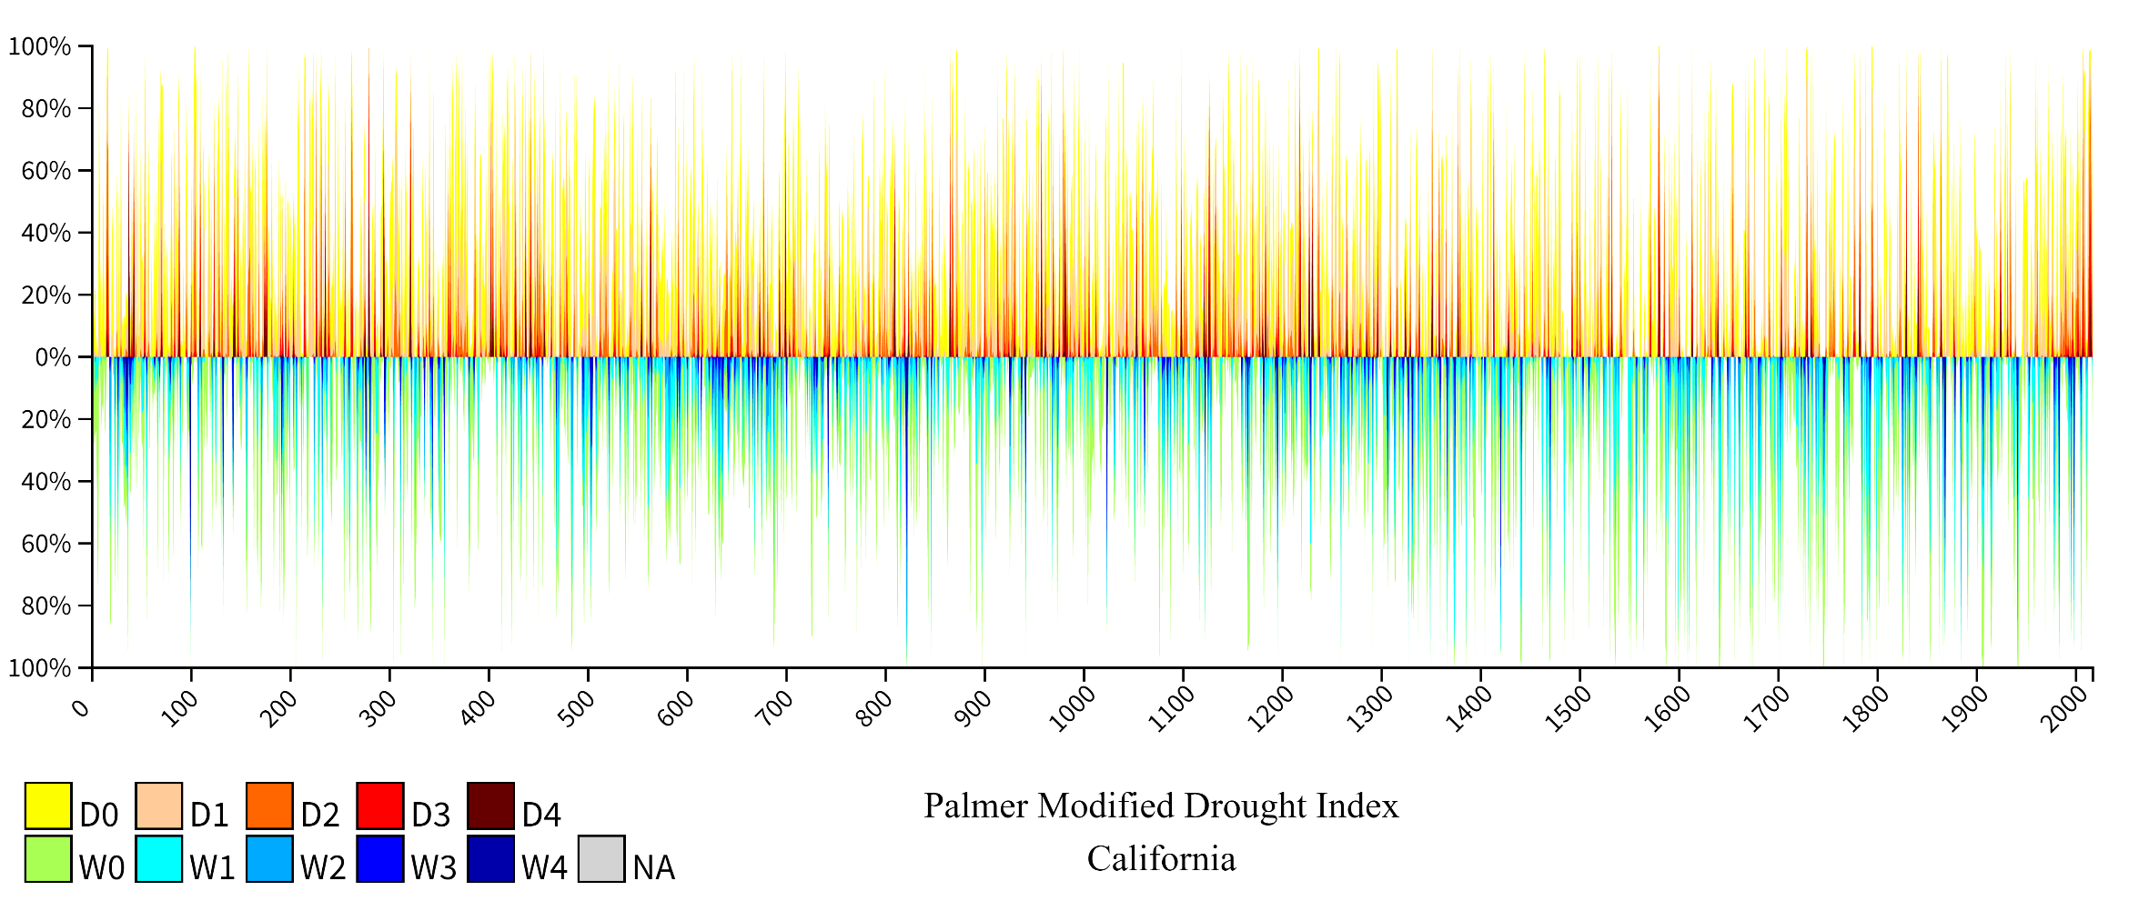
I paleoklimatologi bruker vi proxy-klimadata, som treringer og havsedimenter, for å rekonstruere tidligere klimaforhold før vi hadde omfattende instrumentelle registreringer. “The Living Blended Drought Atlas”, som er vist her, gir en estimert oversikt over gjennomsnittlige tørkeforhold hver sommer (fra juni til august) helt tilbake til år 0. Dette gjøres ved å kombinere treringrekonstruksjoner og instrumentelle målinger. Røde fargetoner i atlaset indikerer tørrere forhold, mens blå fargetoner indikerer våtere forhold.
https://www.drought.gov/states/california

El Niño (ENSO) og Pacific decadal oscillation (PDO)
El Niño og La Niña er fenomener som er knyttet til endringer i vindmønstrene i den tropiske delen av Stillehavet. Disse vekslingene, sammen med tilhørende endringer i havforholdene, er kjent som ENSO, en forkortelse for El Niño Southern Oscillation. ENSO er den mest fremtredende av jordens naturlige vær- og klimavariasjoner.
Det er flere fysiske drivkrefter bak ENSO, inkludert en kobling til Pacific decadal oscillation. Imidlertid er ikke alle mekanismene bak disse fenomenene fullt ut forstått i dag. Det er et aktivt forskningsområde innen klimavitenskap.
El Niño er en klimatisk tilstand som oppstår når passatvindene som blåser mot ekvator fra hver halvkule og er rettet fra øst mot vest, er svakere enn normalt. Normalt sett skyver passatvindene det varme vannet på havoverflaten foran seg og stuer det opp i vest, mot kysten av Australia og Indonesia. For å erstatte vannet som ender opp i vest, må nytt vann komme til i det østlige Stillehavet. Istedenfor å strømme til fra sidene, blir kaldt vann fra dypet løftet opp til overflaten i øst, La Niña-tilstand. Dette skjer dels utenfor kysten av Ecuador og Peru og dels langs ekvator i det østlige Stillehavet. Vannet som løftes opp i øst er kaldere enn typisk overflatevann. I en normalsituasjon vil derfor overflatetemperaturen øke fra øst mot vest. Når passatvindene er svakere enn normalt, vil mindre av det varme vannet bli skjøvet vestover og mindre av det kalde vannet kommer til overflaten i øst. Følgelig avtar overflatetemperaturen i vest og øker i øst. Når havoverflaten i det østlige, tropiske Stillehavet er ekstra varmt på grunn av de svake vindene, har vi en El Niño-tilstand
ENSO-fenomenet er kjent langt tilbake i tid. Inkaene bygde vannsystemer som tok hensyn til dette, og befolkningen tilpasset seg forholdene
PDO er en klimatisk svingning som varierer mellom positive og negative faser. I den positive fasen er sjøtemperaturene nord for Hawaii kjølige, mens havoverflatetemperaturene langs den vestlige kysten av Nord-Amerika er varmere enn normalt. Dette fører til økt fordamping og uvanlig mye nedbør på vestkysten av USA, som blant annet forårsaker oversvømmelser og mer snø i fjellkjeden Sierra Nevada. I den negative fasen er det varmt overflatevann i det sentrale Nord-Stillehavet og kjøligere enn normalt vann langs den vestlige kysten av Nord-Amerika. Dette fører til tyngre luft og høytrykksrygg som sperrer for våte sesongstormer, som igjen gir lengre tørkeperioder. I områder som opplever tørke, stiger også temperaturene fordi varme som vanligvis blir brukt til å fordampe vann nå blir brukt til å varme opp bakken. Når skydekket avtar, vil også solen kunne varme opp bakken mer enn normalt

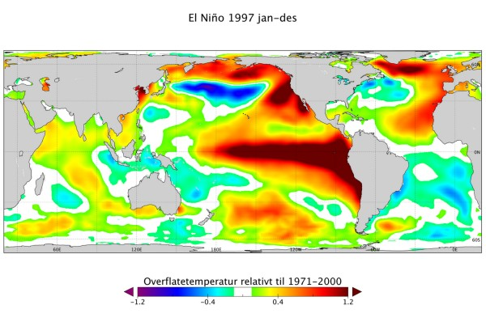 | 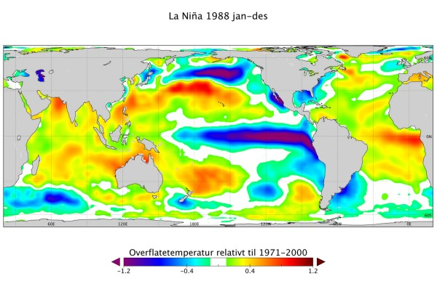
Langs Ekvator:  I forbindelse med El Niño-året 1997 var det en temperaturforskjell på havoverflaten på ca. 2-3 grader Celsius sammenlignet med hele perioden 1971-2000. I figuren ovenfor kan du se hvordan temperaturene varierer på havoverflaten i El Niño-året 1997 sammenlignet med hele perioden 1971-2000. Blå betyr kaldere og rød betyr varmere.  Øverste delen av Stillehavet:  Den øverste delen av Stillehavet viser en positiv Pacific Decadal Oscillation (PDO) som gir varmere vann langs vestkysten av USA og kjølig rundt Hawaii. | Langs Ekvator:  I La Niña-året 1988 var det en temperaturforskjell på havoverflaten på ca. 2-3 grader Celsius sammenlignet med hele perioden 1971-2000. I figuren ovenfor kan du se hvordan temperaturene varierer på havoverflaten i La Niña-året 1988 sammenlignet med hele perioden 1971-2000. Blå betyr kaldere og rød betyr varmere.  Øverste delen av Stillehavet:  Den øverste delen av Stillehavet viser en negativ Pacific Decadal Oscillation (PDO) som gir kaldere vann langs vestkysten av USA og varmere rundt Hawaii.

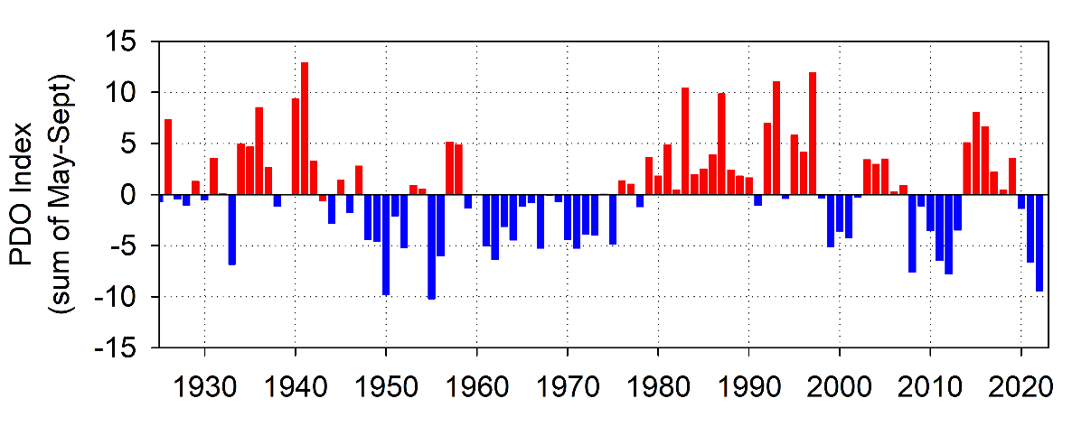 | 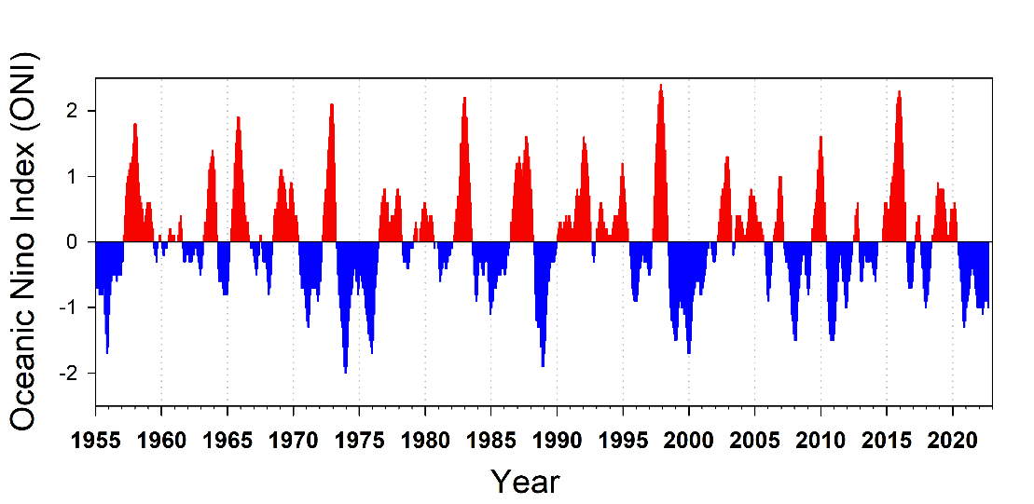
Ovenfor kan du se en tidsserie for Pacific Decadal Oscillation (PDO) fra 1925 til i dag. Røde søyler indikerer positive (varme) år, mens blå søyler indikerer negative (kjølige) år | Ovenfor kan du se en tidsserie for El Niño (ENSO)-indeksen fra 1955 til i dag. Røde søyler indikerer varme forhold, mens blå søyler indikerer kjølige forhold i det ekvatoriale Stillehavet. Sterke og langvarige El Niño-hendelser indikeres av store, positive verdier av indeksen >1,5°C – merk +2°C-verdien knyttet til 1972, 1983, 1998 og 2015-2016

Vi ser at, tidsseriene for PDO og ENSO overlapper hverandre og at de kjølige (blå) periodene stemmer overens med tørkeperioder i California.
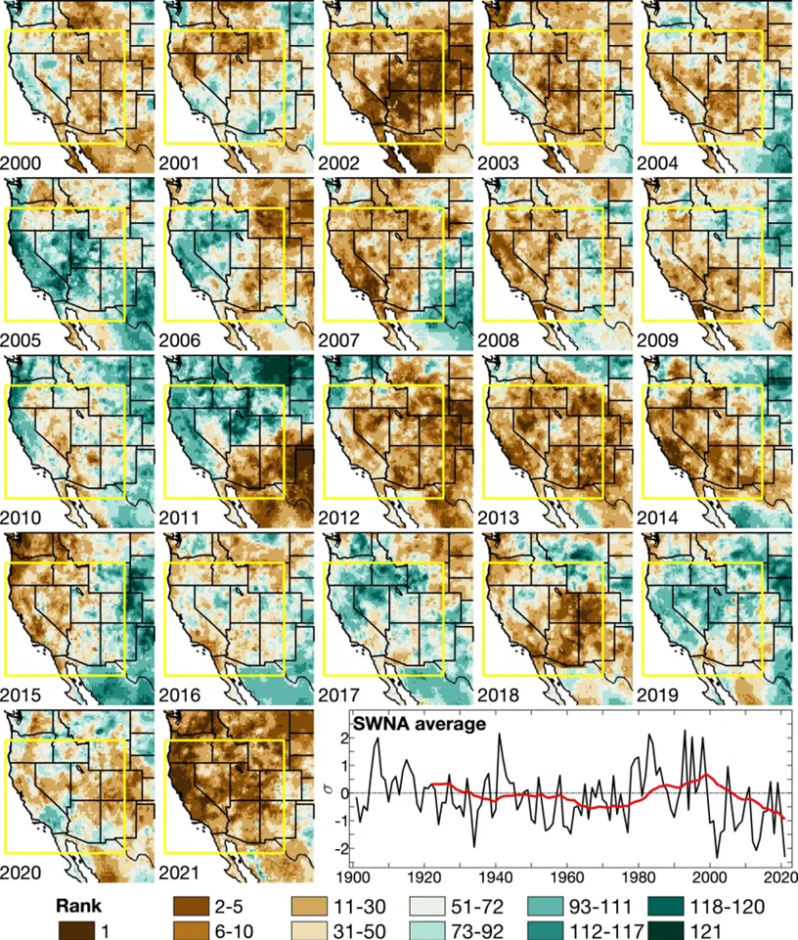
Bildet gir en detaljert oversikt over tørkeperiodene fra 2000 til 2021, spesielt for sommermånedene juni til august, og setter søkelys på jordfuktigheten i de øverste to meterne. Kartet illustrerer alvorlighetsgraden av sommertørke hvert år fra 2000 til 2021, sammenlignet med alle årene fra 1901 til 2021. Her indikerer en lav verdi (brun) lav jordfuktighet og dermed høy tørkegrad. De gule boksene markerer studieområdet i sørvestlige Nord-Amerika (SWNA).

Grafen viser årlige verdier (svart linje) og et løpende gjennomsnitt for de siste 22 årene (rød linje). I 2021 ble hele California og Vesten rammet av alvorlig tørke. Det har vært mange spekulasjoner i media om årsaken til denne tørken. Enkelte artikler hevder at de siste 22 årene har vært de tørreste på flere hundre år, noe som indikerer at vi er inne i en ny moderne megatørke. Andre artikler argumenterer for at de siste hundre årene har vært de våteste på flere tusen år.

Disse motstridende synspunktene kan skape forvirring og gi et feilaktig bilde av situasjonen. For å kunne forutsi fremtiden, er det viktig å basere seg på lange tidsserier. Dette understreker betydningen av kontekst når man tolker og sammenligner data over tid.

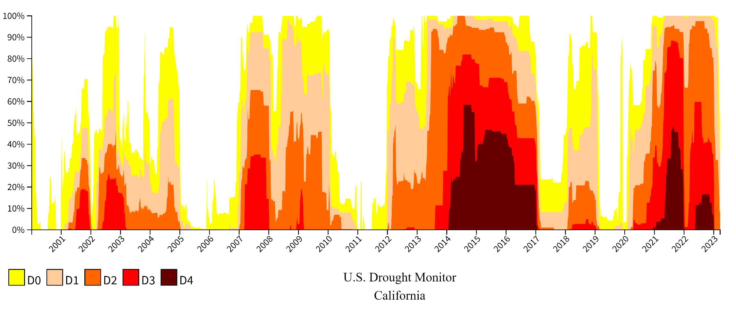
Bildet over viser U.S. Drought Monitor for California. U.S. Drought Monitor, som har vært i drift fra 2000 til nå, gir en detaljert fremstilling av tørkeforholdene over hele USA. Hver torsdag utarbeider eksperter fra NOAA, USDA og National Drought Mitigation Center et oppdatert kart basert på deres vurderinger av de mest pålitelige dataene, samt tilbakemeldinger fra lokale observatører.

Kartet er inndelt i fem kategorier for å illustrere tørkeintensiteten:

- Unormalt tørt (D0): Denne kategorien markerer områder som enten er i ferd med å gå inn i en tørkeperiode, eller som er på vei ut av en.
- Fire nivåer av tørke (D1–D4): Disse kategoriene gir en mer spesifikk indikasjon på tørkegraden i de forskjellige områdene.

Dette gir en omfattende oversikt over tørkeforholdene i USA, og bidrar til bedre forståelse og håndtering av disse forholdene.
https://www.drought.gov/states/california

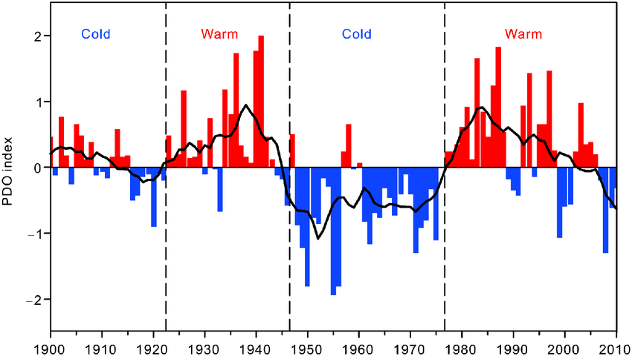
Grafen viser Pacific Decadal Oscillation (PDO) over de siste 100 årene, med en niårs glidende gjennomsnitts PDO-indeks representert ved den svarte kurven. PDO gjennomgår sykliske endringer mellom en varm og en kald fase, hver varer omtrent 30 år.

Under den varme fasen observeres en økning i både hyppigheten og styrken av El Niño-hendelser. I motsetning til dette, er den kalde fasen preget av en høyere forekomst av de kjøligere La Niña-hendelsene.

Rundt 2005 begynte en ny kald fase, som forventes å vare til omtrent 2035. Dette indikerer at California har omtrent 10-12 år igjen av den nåværende tørkefasen. Denne informasjonen er viktig for å forstå og forutsi klimaendringer og deres innvirkning på regionale værmønstre.

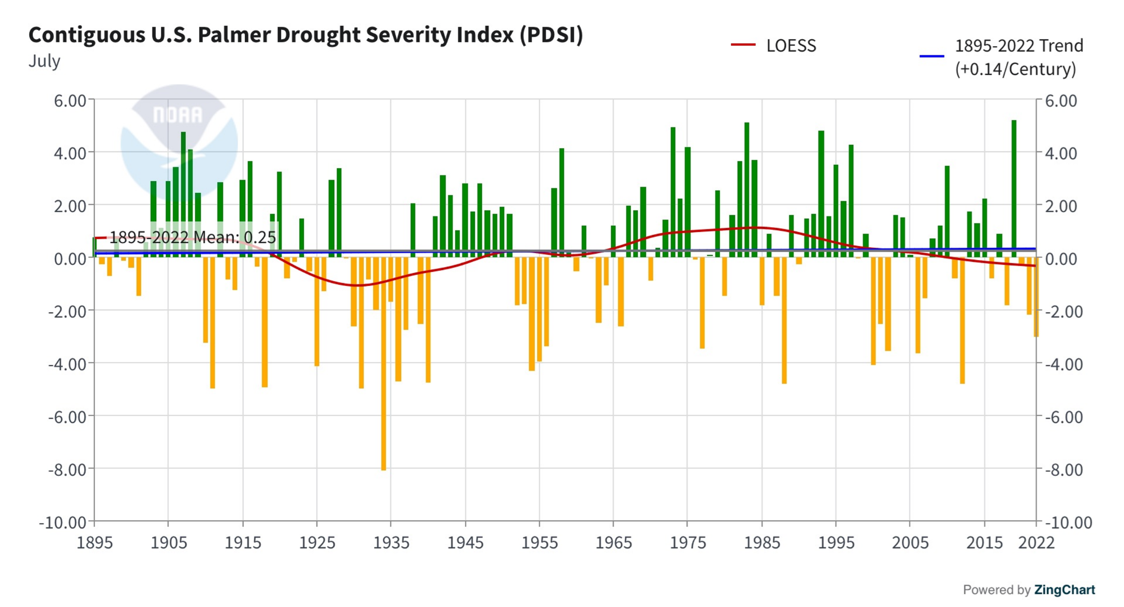
Diagrammet illustrerer de årlige verdiene av Palmer Drought Severity Index (PDSI) for juli måned, beregnet som et gjennomsnitt over de sammenhengende 48 statene i USA. PDSI er en globalt anerkjent indeks, støttet av en omfattende vitenskapelig litteratur, og dens bruk av jorddata og en total vannbalansemetodikk gjør den robust for å identifisere tørke.

Positive verdier på PDSI indikerer en våtere tilstand enn gjennomsnittet, mens negative verdier indikerer tørrere forhold. En verdi mellom -2 og -3 signaliserer moderat tørke, -3 til -4 indikerer alvorlig tørke, og -4 eller lavere betegner ekstrem tørke.

Diagrammet inneholder to linjer: en rød linje som representerer et glidende gjennomsnitt, og en blå linje som viser en trend fra 1895 til 2023. Trendlinjen indikerer en minimal økning i tørke siden 1895. Den røde linjen illustrerer naturlige svingninger, med perioder på flere tiår med økt tørke etterfulgt av perioder med våtere år.

Disse svingningene korrelerer med tidsmønsteret vi ser i diagrammet for PDO-indeksen. Dette antyder at de langvarige svingningene i tørke i USA hovedsakelig er drevet av PDO, som igjen er koblet til El Niño. Det er verdt å merke seg at svingningene i California følger det samme mønsteret.

National Time Series | Climate at a Glance | National Centers for Environmental Information (NCEI) (noaa.gov)

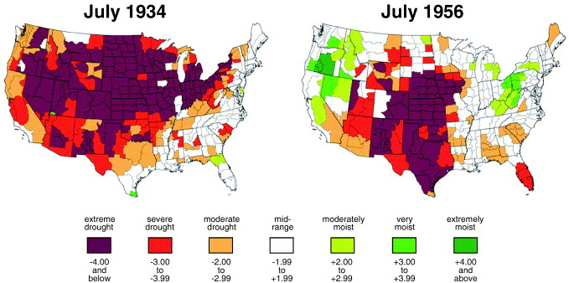
Kartet fremhever de amerikanske regionene som opplevde mest tørke i 1934 og 1956. Disse årene markerer høydepunktene i to betydelige tørkeperioder: “Dust Bowl” og “Southwest tørke”. Disse hendelsene er anerkjent som de mest alvorlige tørkeperiodene i det 20. århundre. De påvirket store deler av USA, og førte til omfattende økologiske og økonomiske konsekvenser.

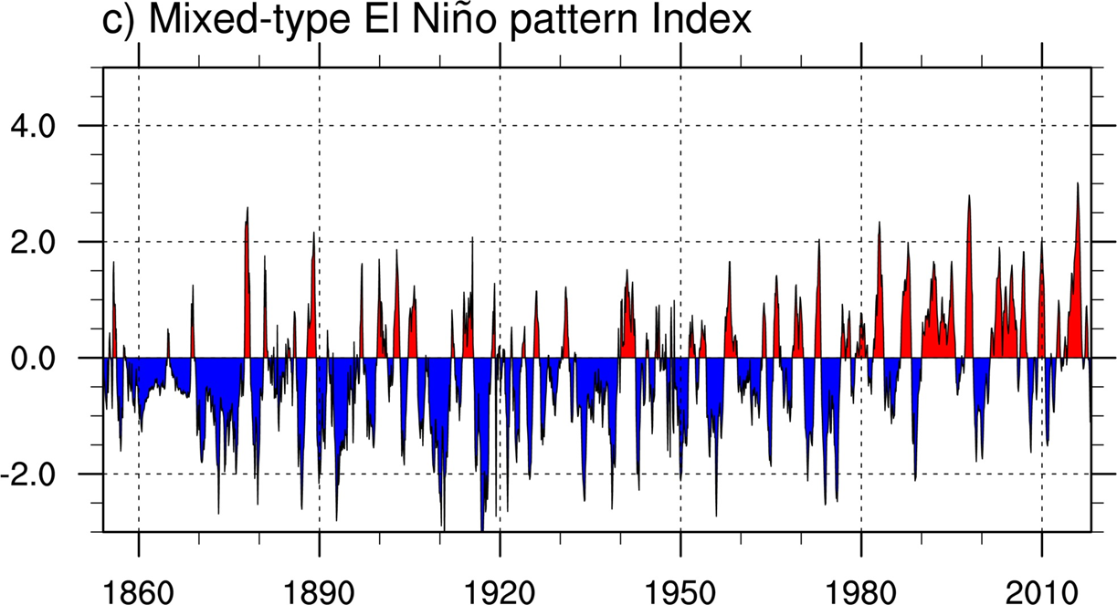
El Niño-indeksen, som har blitt oppdatert månedlig siden 1854, gir en oversikt over klimaforholdene i de østlige og sentrale delene av Stillehavet. Denne indeksen er utarbeidet av Australian Government’s Bureau of Meteorology.

El Niño er et av de mest kraftfulle værfenomenene i verden, med sitt opphav i det tropiske Stillehavet. Det er viktig å merke seg at El Niño-indeksen har samme mønster som den global oppvarming. El Niño er karakterisert ved forskyvninger av varme og kalde vannmasser, noe som har betydelige effekter på det globale klimaet.

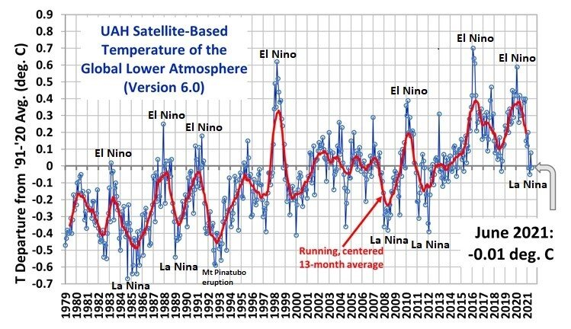
Generelt sett fører en El Niño-episode i det tropiske Stillehavet til en økning i de globale temperaturene, mens en La Niña-episode ofte resulterer i en merkbar nedgang. El Niño fungerer i praksis som en effektiv ventil for jordens varmeutstråling. Det er verdt å merke seg at den globale gjennomsnittstemperaturen kan svinge med opptil en grad Celsius over en periode på 2-3 år, avhengig av om det er en El Niño eller La Niña-episode.

Landbruket Og vannreservoar
California har alltid vært utsatt for perioder med tørke, som ofte varer i flere år av gangen. På grunn av denne sykliske naturen, tok både delstats- og føderale myndigheter tidlig initiativ til å utvikle det som nå er USAs største system for vannreservoarer.
Dette systemet er i hovedsak designet for å kanalisere overskuddsvann fra områder som tidligere ofte ble rammet av flom, til de større, mer vannfattige jordbruksområdene. Takket være dette systemet, har California utviklet seg til å bli USAs fremste jordbruksstat.
I dag utgjør jordbrukslandet 42 prosent av Californias totale areal. Her produseres en tredjedel av USAs grønnsaker og to tredjedeler av frukt og nøtter. Selv om Texas leder innen kvegdrift, er meieriindustrien Californias største næring, med en omsetning som støtter 189 000 arbeidsplasser. California er også verdens femte største matleverandør og en ledende vinprodusent. Avlingene høstes hovedsakelig av underbetalte, uregistrerte innvandrere, og over en million mennesker er ansatt innen landbrukssektoren.
I et gjennomsnittsår står bønder for 80 prosent av vannforbruket blant mennesker og bedrifter. Landbruket representerer 3 prosent (500 milliarder kr) av Californias økonomi. Historiske vannrettigheter gir mange gårder prioritet til tilgang på vann fra Californias bekker og elver. Disse rettighetene har imidlertid ikke blitt justert i takt med befolkningsveksten og byutviklingen i staten.
For de som ikke er kjent med det, kan “vannlovgivningen” virke mystisk og forvirrende, noe som har ført til behovet for spesialiserte vannadvokater. Vannlovgivningen kan noen ganger virke motstridende. For eksempel, i Colorado, hvis du samler regnvann i en tønne i hagen din for å vanne plantene dine, blir du teknisk sett ansett for å “stjele” vannet direkte fra himmelen. Ifølge vannlovgivningen er “nesten hver dråpe talt for”.
Den grunnleggende regelen for vann i Vesten er at de som først ankom og hevdet vannet, vil stå først i køen for rettigheter. Alle som kommer etter, tar en plass lenger bak i køen. Dette prinsippet, kjent som “forutgående tilegnelse”, er fortsatt den dominerende faktoren i vestlige vannspørsmål, mer enn et århundre senere.
Eksisterende lover oppfordrer faktisk bønder til å utnytte mer vann fra Colorado-elven og Californias elver enn det som faktisk er nødvendig. I tillegg oppmuntrer føderale subsidier bønder til å dyrke avlinger som krever mye vann. Ifølge rapporter fra Scientific American og ProPublica, kan det virke som om teknikkene som muliggjorde bosetting i Vesten, nå har nådd sitt potensiale. Dette betyr at de store demningene og kanalene som ble bygget for å fange og lede vann, nå kan forårsake mer skade enn nytte.
Vannbrukslovgivningen, mer enn naturen selv, har bidratt til vannkrisen i Vesten. Som tidligere guvernør i Arizona og USAs innenriksminister Bruce Babbitt uttalte til ProPublica: “Det er nok vann i Vesten, men effektiviseringen i landbruket har ikke blitt gjennomført.”
Mange bønder dyrker bomull, som er en av de mest vannkrevende avlingene. Hvis de bytter avling, kan de risikere å miste både vannrettigheter og subsidier. I tillegg til subsidier, oppfordrer “bruk det eller mist det”-klausuler i statlige vannlover faktisk bønder til å bruke mer vann på åkrene sine enn det som er nødvendig, for å unngå å miste retten til den mengden vann i fremtiden.

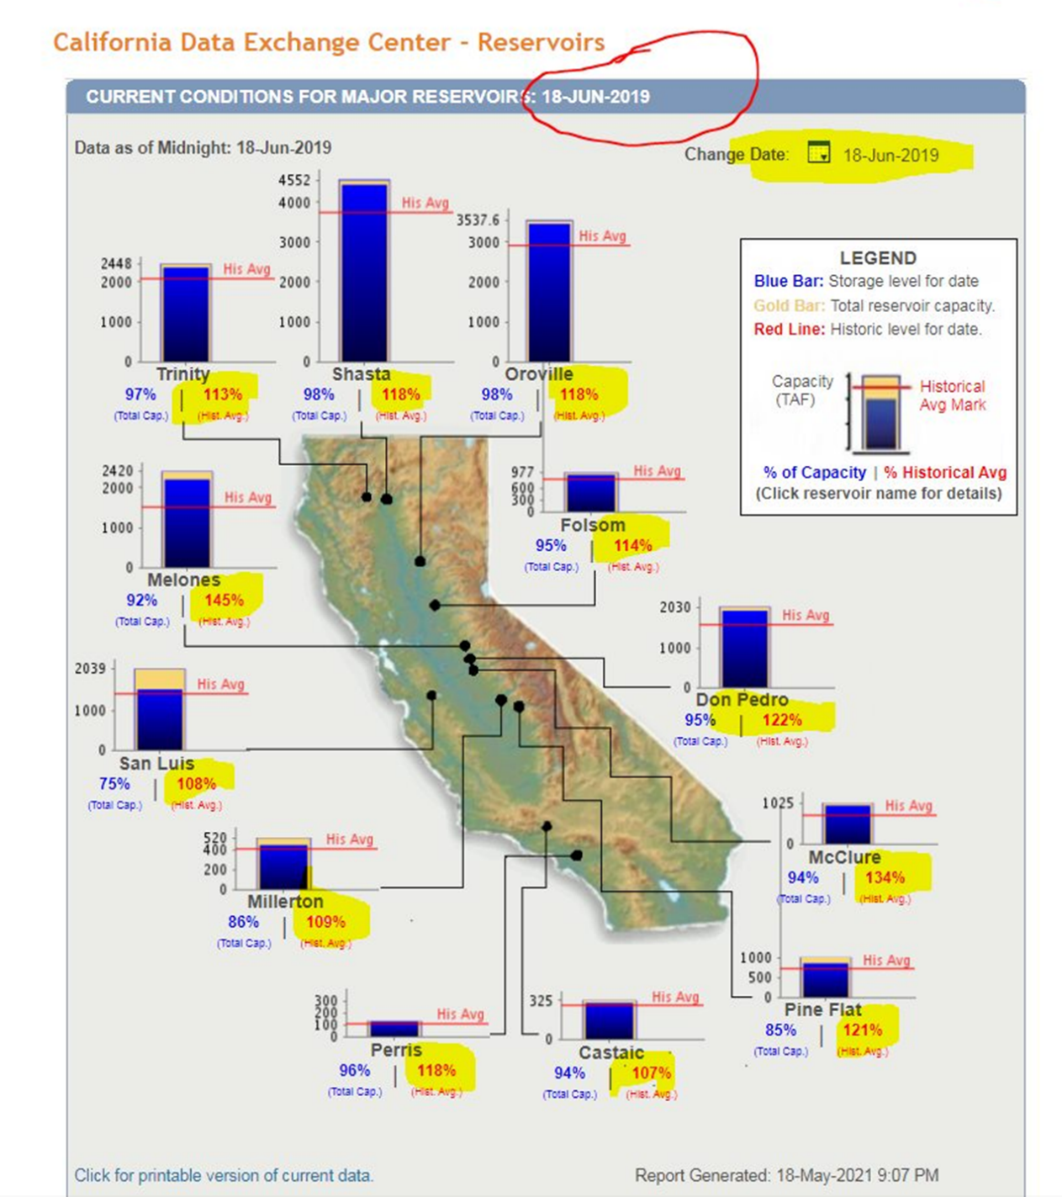 | 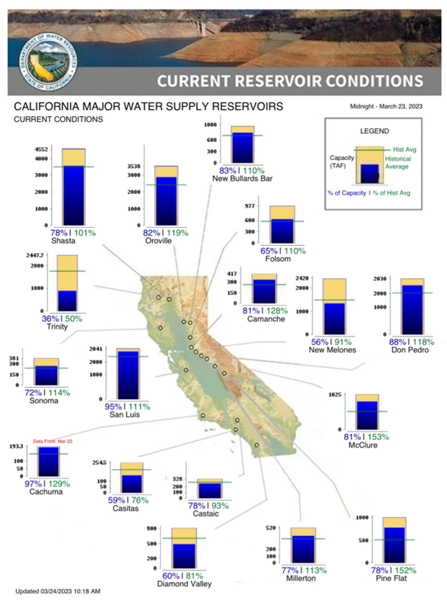
Før tørkeperioden i 2019, var de fleste av Californias vannreservoarer fulle. Disse reservoarene er designet for å sikre en stabil vannforsyning for alle brukere over en femårsperiode. I juni 2019 var reservoarene fylt til maksimal kapasitet. | Dette er en daglig oppdatering av vannreservoarene i California for mars 2023, som viser at reservoarene igjen er i ferd med å bli fylt opp.  https://cdec.water.ca.gov/resapp/RescondMain  https://www.cnrfc.noaa.gov/water_resources_update.php

Shasta Dam, som er Californias største vannreservoar og en sentral del av det omfattende Central Valley Project, var fylt opp til 98 prosent i juni 2019. Imidlertid, mindre enn to år senere, hadde vannstanden sunket til 42 prosent. Oroville, statens nest største reservoar, opplevde en lignende nedgang, fra 98 prosent til 37 prosent i samme periode.
Dette mønsteret har også blitt observert i flere mindre reservoarer. Så, hvor har alt dette vannet tatt veien?
Californias vann- og vassdragsverk har sluppet ut store mengder vann i elvene for å opprettholde fiskebestanden. Planen er å frigjøre så mye vann at 40% av elvens vann renner ut i havet uten å bli brukt til andre formål.
I løpet av de siste 30 årene har miljøvernlovgivningen krevd stadig mer vann. Dette har bidratt til den betydelige reduksjonen i vannstanden i reservoarene.
Etter innføringen av Central Valley Project Improvement Act i 1992, ble vannmengder tilsvarende årsforbruket til 8 millioner mennesker omfordelt. Dette markerte starten på en rekke tiltak som førte til at naturvernet innen 2009 hadde tatt kontroll over vannmengder tilsvarende hele innholdet i Shasta og Oroville-reservoarene.
I dag går 50 prosent av vannet i systemet til miljøtiltak, mens jordbruket mottar 40 prosent, og bare 10 prosent er igjen til mennesker og industri. Det er et konstant press for å gjennomføre nye tiltak. Miljøbevegelsen har som mål å minimere menneskelig inngripen i naturen ved å begrense oppdemming av vann, og ønsker å gjenopprette store områder til deres naturlige tilstand.
Ironisk nok er det nettopp vannreservoarene og kanalene som muliggjør vedlikehold av vannføring i elvene gjennom hele året, selv i tørkeperioder. Uten disse ville de fleste elvene tørket ut og all fisk ville ha forsvunnet i tørkeperioder. Dette er faktisk den naturlige syklusen.
En betydelig mengde vann blir brukt for å forhindre at saltvann trenger inn i deltaet som dannes av elvene Sacramento og San Joaquin. Dette gjøres ofte med begrunnelsen om å beskytte fiskearten Delta Smelt, en liten fisk på 5-7 centimeter, som det ikke har vært mulig å observere på flere år. En sjelden lakseart ser ut til å ha stabilisert seg på rundt 1100 individer, til tross for ekstra tilførsel av vann.
Et annet stort problem er mangelen på vannlagring. Til tross for at California har 1500 vannreservoarer, ender nesten 70 prosent av nedbørsvannet opp i havet uten å bli samlet opp. På grunn av statens strenge reguleringer rundt vannrettigheter, er selv bruk av flomvann for lagring som grunnvann, strengt regulert, selv under kraftige stormer som de atmosfæriske elvene vi har sett denne vinteren. Alt dette vannet ender derfor opp i havet. Mens media og politikere har fokusert på tørkeproblemet, har få i California vurdert det motsatte problemet. Men disse er faktisk to sider av den samme hydrologiske ligningen.
Staten har forsøkt å effektivisere systemet for tildeling av midlertidige vannrettigheter. Imidlertid kan det ta flere måneder å få innvilget en slik tillatelse. Dette har resultert i at systemet ikke reagerer raskt nok til å utnytte vannressursene som blir tilgjengelige under stormene. Til tross for at noen distrikter mottok tillatelser, ankom disse tillatelsene ikke raskt nok. Dermed måtte de se på at store mengder regnvann fra stormene gikk tapt i havet.
Grunnvann er av stor betydning for staten, og det er hovedsakelig her staten har mistet mesteparten av vannforsyningen på grunn av tiår med overpumping. Potensialet for å forbedre statens vannforsyning ved hjelp av grunnvann er enormt. Selv om stormvann alene sannsynligvis ikke vil løse Californias tørkeproblemer, kan det utgjøre en betydelig forskjell.

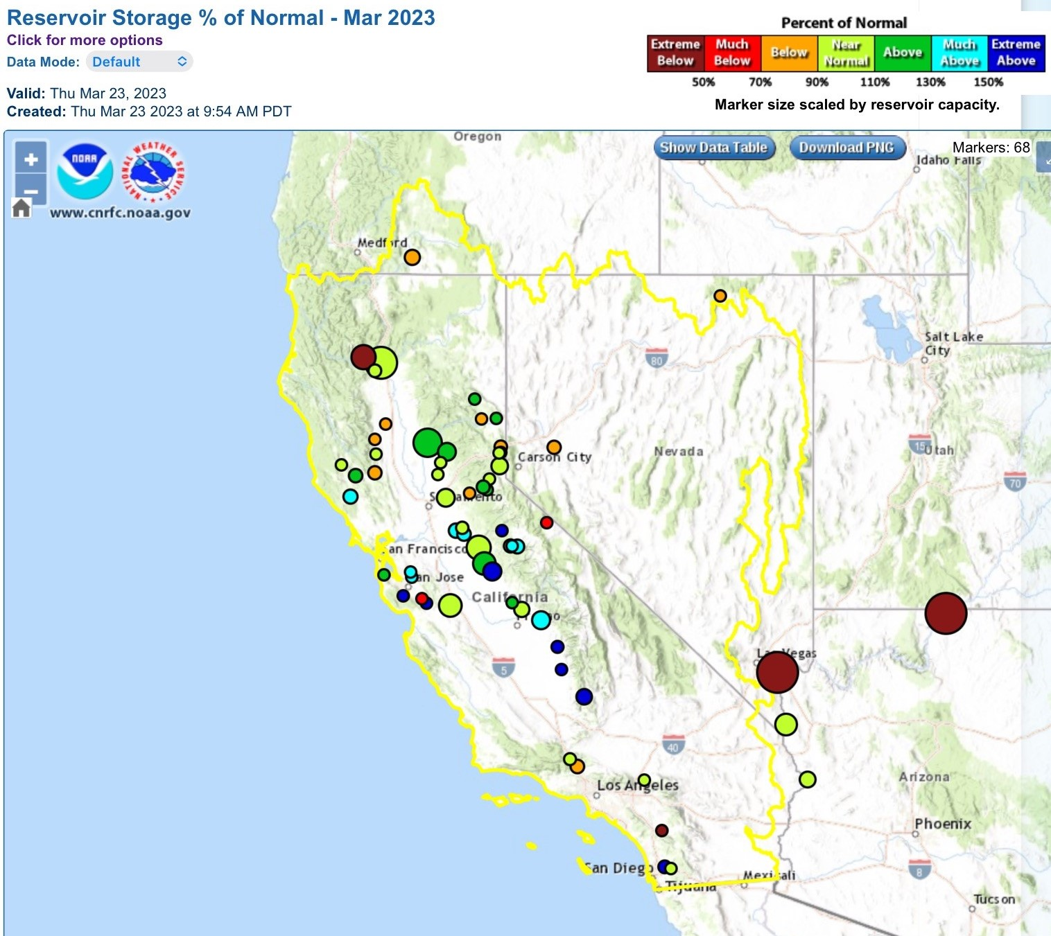
Dette er en daglig oppdatering av vannreservoarene i California for mars 2023. De fleste av dem er markert med nyanser fra lysegrønt til mørkeblått, noe som viser at de er i ferd med å bli fylt opp igjen.
CNRFC - Water Resources - Daily Water Resources Update (noaa.gov)

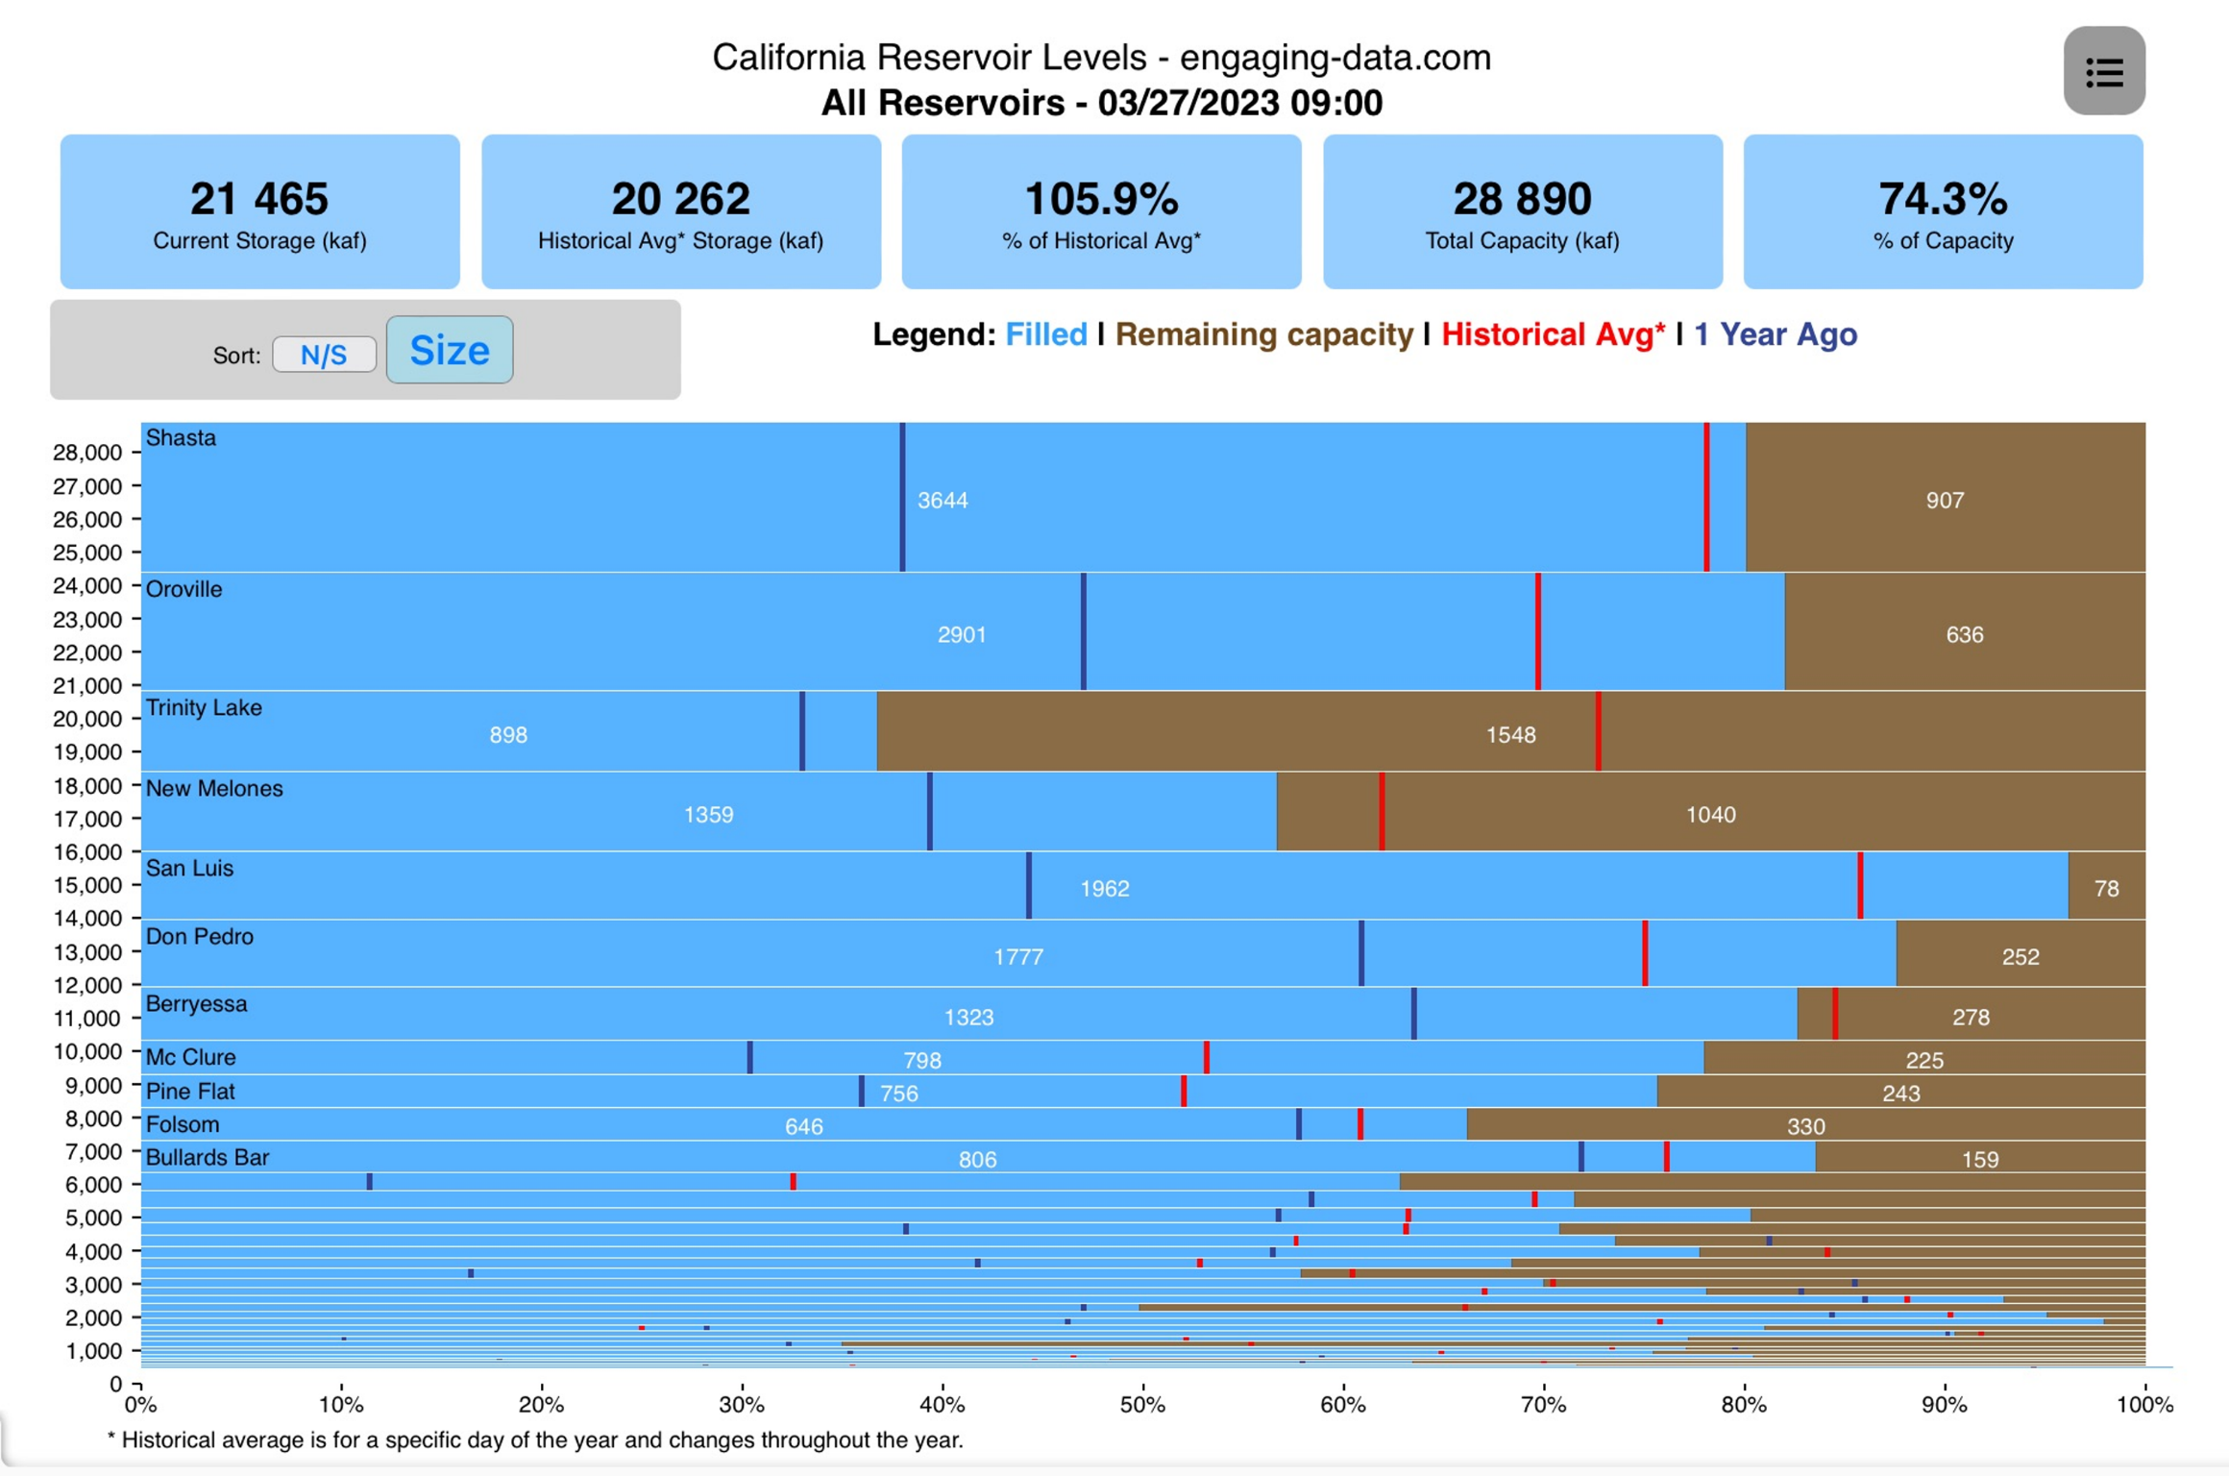
Daglig oppdatering av vannreservoarene i California, mars 2023. Navn på de største reservoarene og deres fyllingsgrad.
1 kaf er mengden vann i en kube som er 352 fot per side (105m x 105m x 105m).
https://engaging-data.com/ca-reservoir-dashboard/

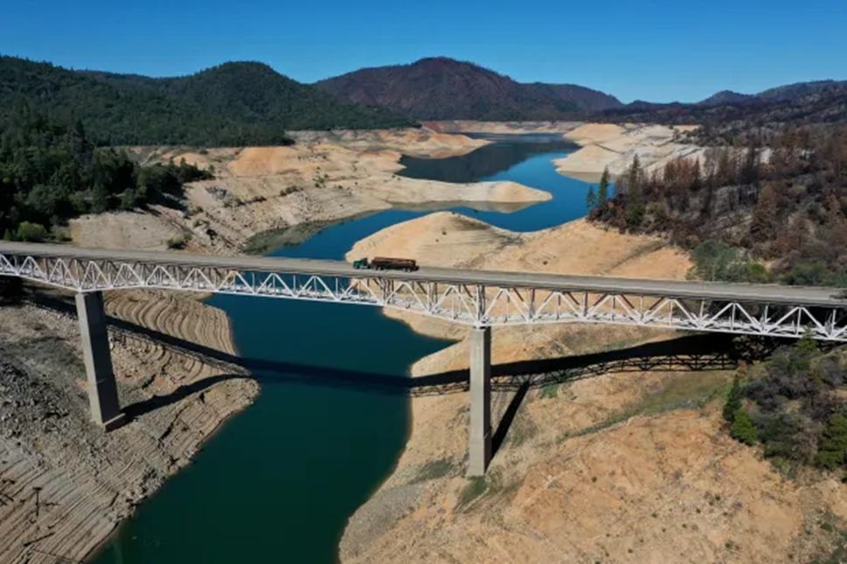 | 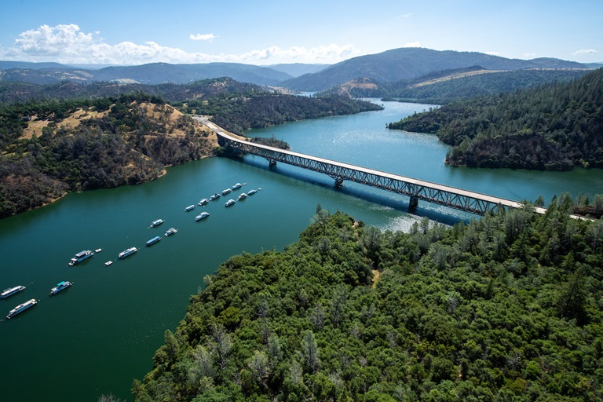
Lake Oroville april 2021. | Lake Oroville 2019.

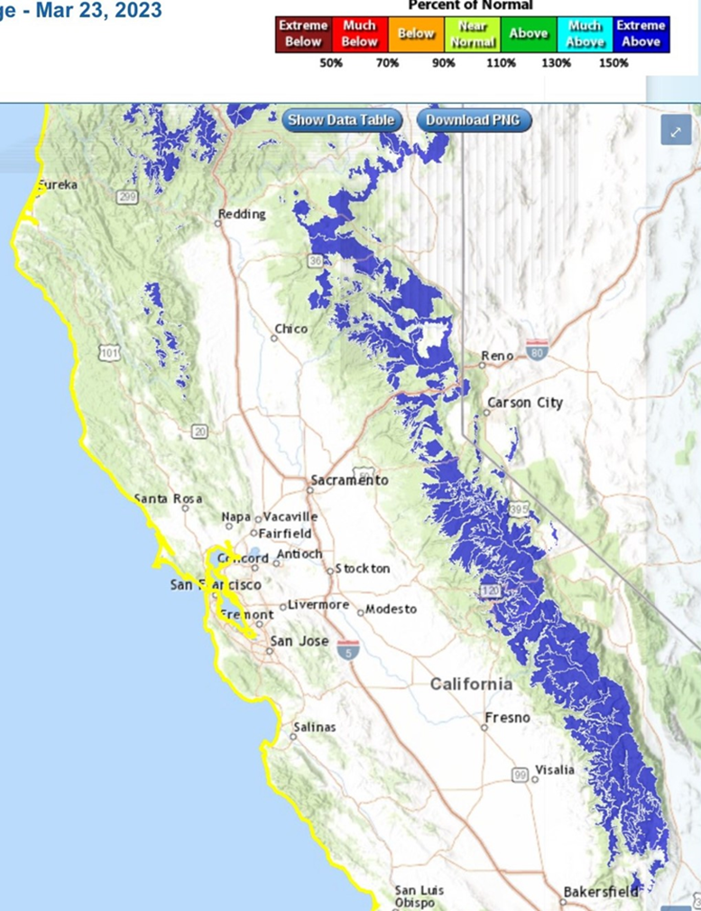 | 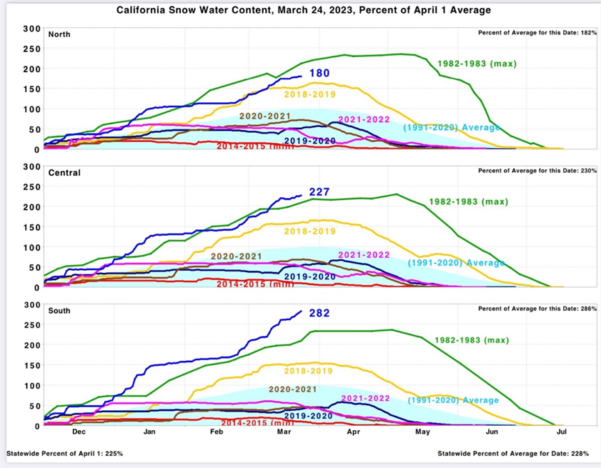
 | Grafen illustrerer snømengdene i fjellkjeden Sierra Nevada. Det er tydelig fra grafen at det har vært betydelig mer snø i vinteren 2022-2023 enn det var under den forrige rekorden i vinteren 1982-1983. Dette indikerer at vannreservoarene vil bli fylt til randen denne våren. Dessverre er kapasiteten på vannreservoarene ikke stor nok til å fange opp alt smeltevannet, noe som betyr at en betydelig del vil renne ut i havet uten å bli utnyttet. Under den siste tørkeperioden fra 2019 til 2021 var det lite snø i fjellene.
I et gjennomsnittlig år stammer omtrent en tredjedel av Californias vannforsyning fra smeltevann. Vinteren 2022/23 har imidlertid vært preget av uvanlig store snøfall i fjellkjeden Sierra Nevada og i den nordlige delen av staten.

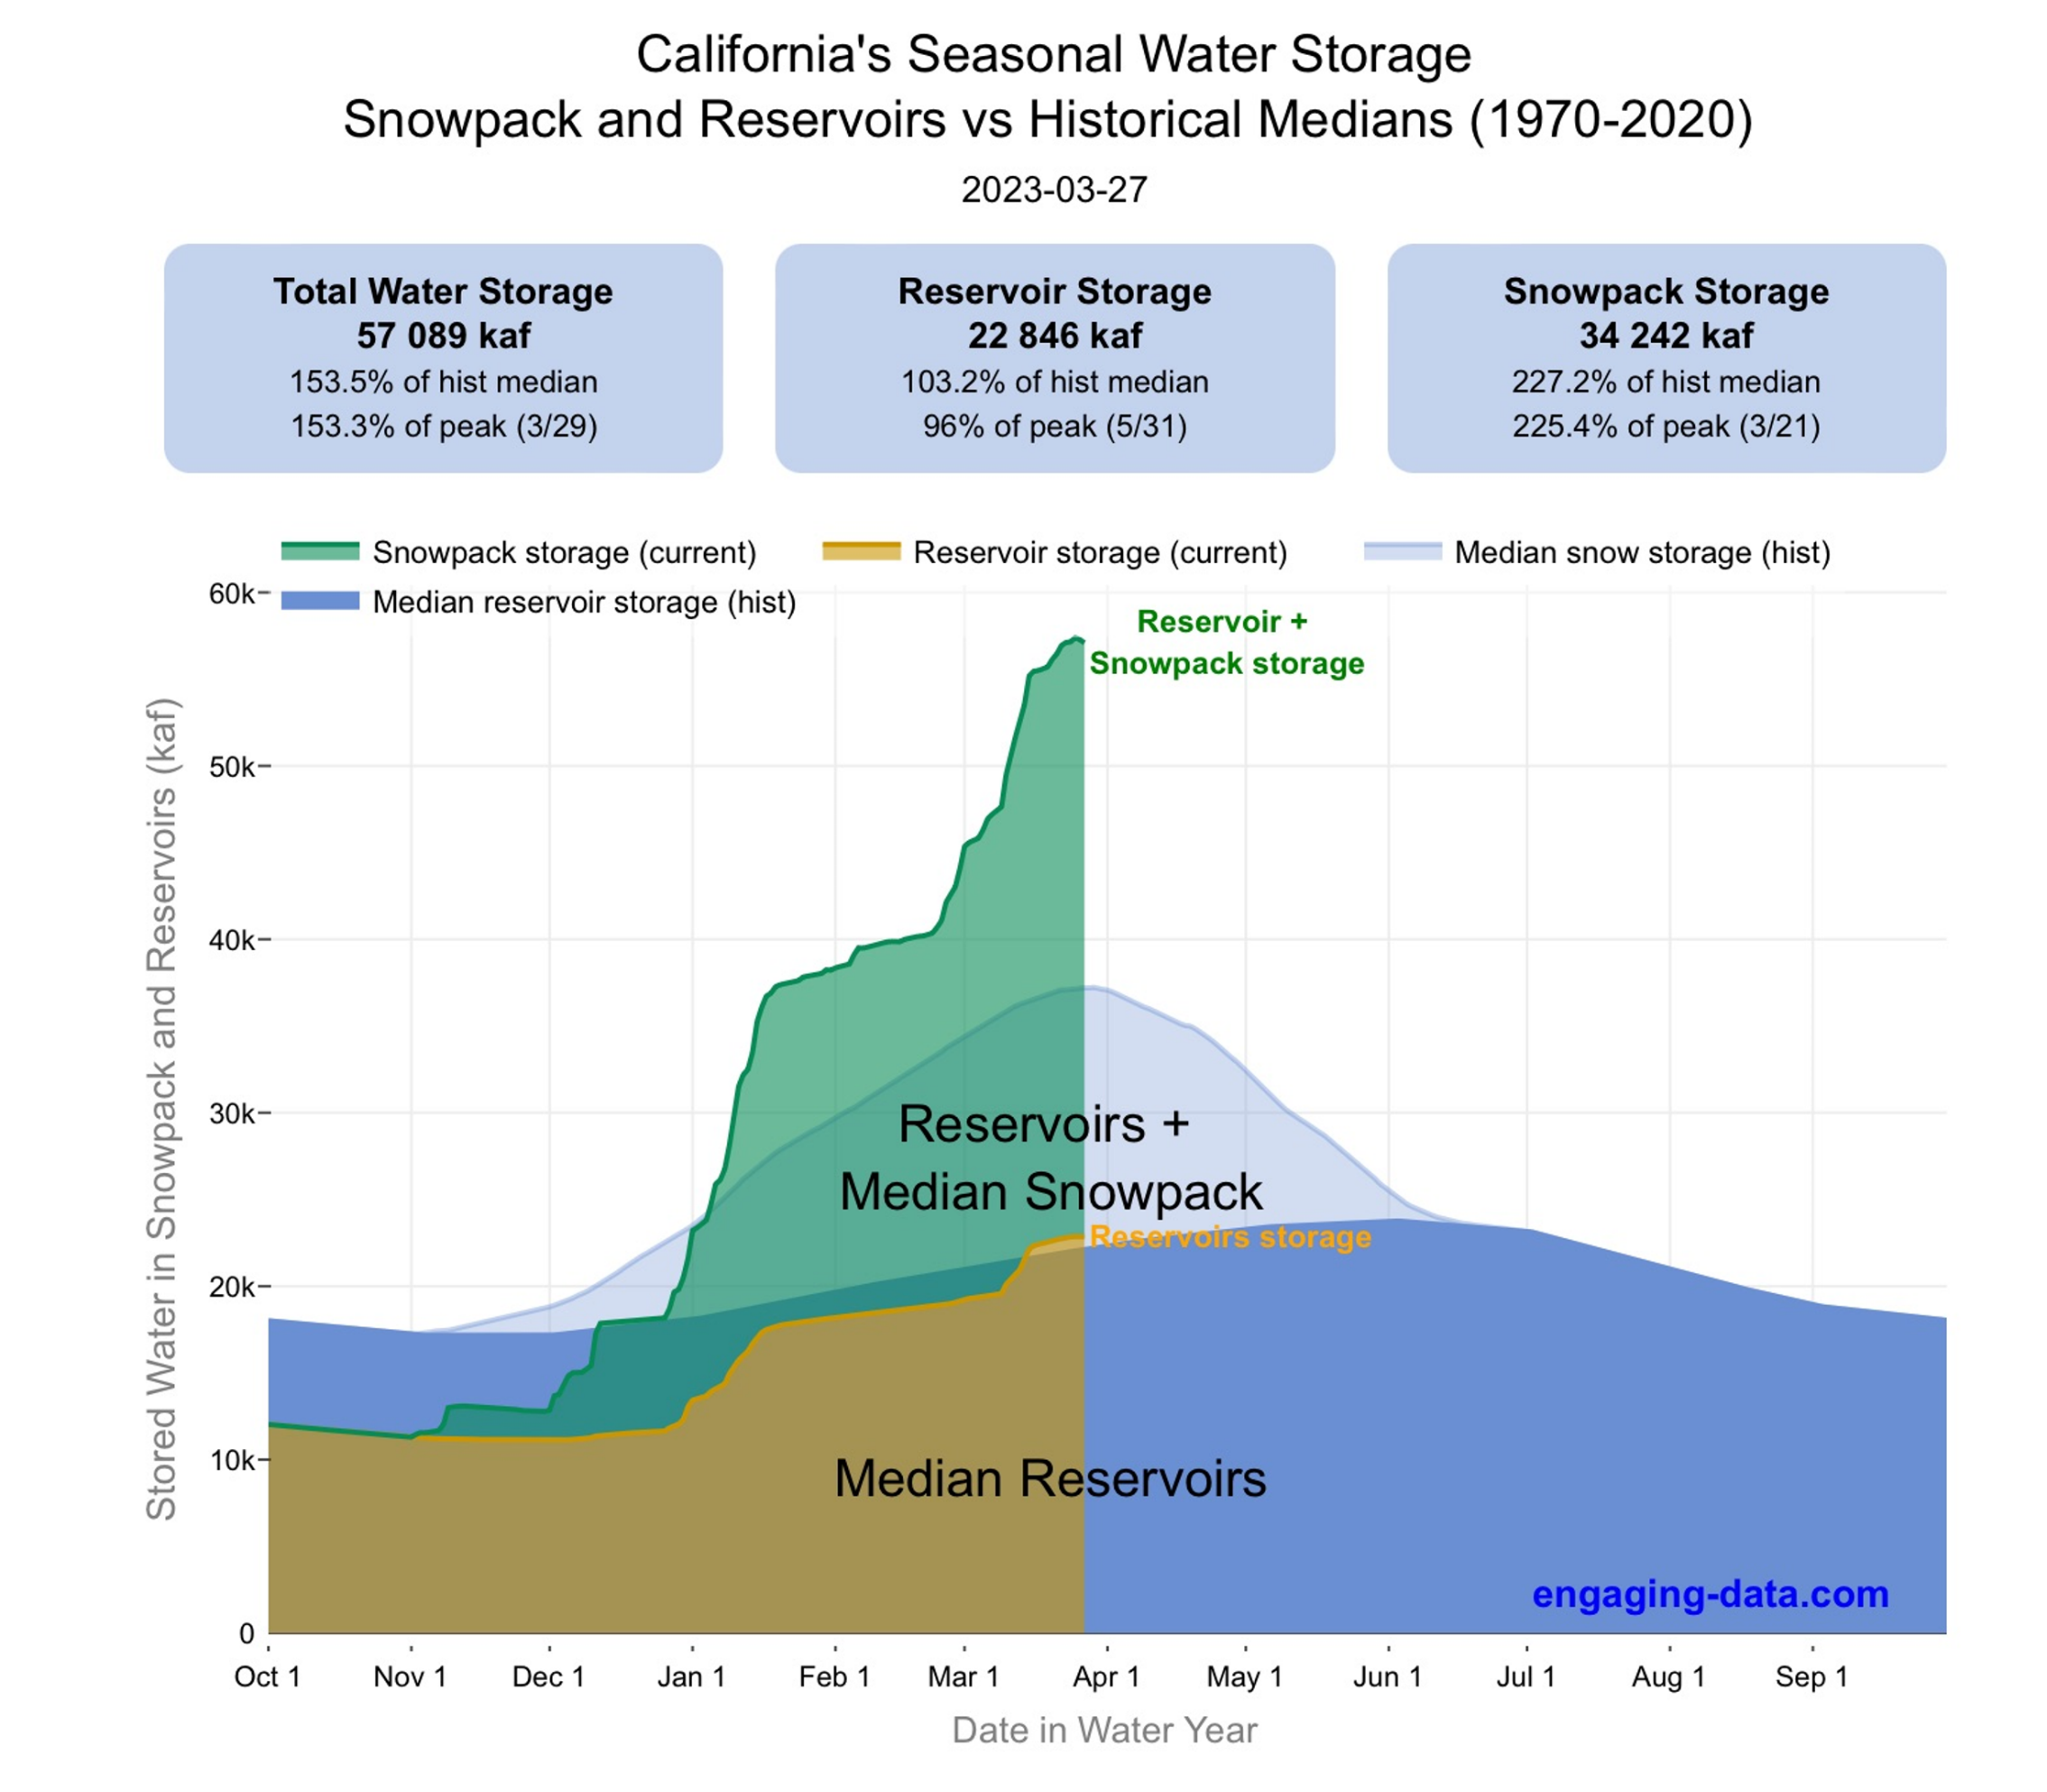
Diagrammet illustrerer at California har rikelig med vann. Vannreservoarene er i ferd med å bli helt fylt opp. I tillegg fungerer de enorme snømengdene i fjellene som et ekstra vannreservoar.
https://engaging-data.com/california-reservoirs-and-snowpack/

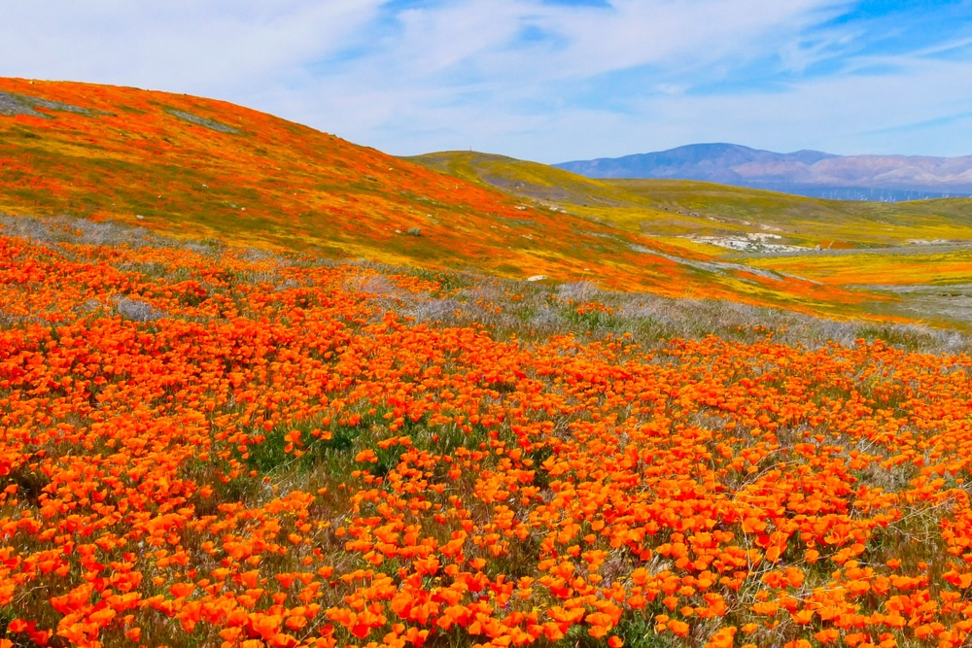
"Superbloom", California våren 2023.

Etter en lang tørkeperiode, bringer regnet liv tilbake til landskapet. De betydelige mengdene av snø og regn har utløst et uvanlig og spektakulært fenomen kjent som ‘superblomstring’. Dette sjeldne fenomenet oppstår når lokale villblomster i Californias ørkener og gressletter blomstrer samtidig.

Disse villblomstfrøene kan ligge i dvale i jorden i flere år, ventende på de rette forholdene for å blomstre. Etter en lang tørkeperiode i California, er det sjelden at disse frøene får nok nedbør til å blomstre. Men når forholdene er perfekte, som oftest etter en spesielt våt høst og vinter, blomstrer de alle samtidig. Dette skaper fantastiske fargetepper som strekker seg over landskapet.

Det siste kjente tilfellet av ‘superblomstring’ var i 2019. Dette fenomenet er så omfattende at det til og med kan observeres fra verdensrommet.

Artikler/kilder
- The Mercury News: California drought: Past dry periods have lasted more than 200 years, scientists say, By Paul Rogers, Bay Area News Group, Published: January 25, 2014
- Herweijer, C., Seager, R., Cook, E.R., & Emile‐Geay, J. (2007). North American Droughts of the Last Millennium from a Gridded Network of Tree-Ring Data. Journal of Climate, 20, 1353-1376.
- Williams, Alton & Cook, Edward & Smerdon, Jason & Cook, Benjamin & Abatzoglou, John & Bolles, Kasey & Baek, Seung Hun & Badger, Andrew & Livneh, Ben. (2020). Large contribution from anthropogenic warming to an emerging North American megadrought. Science. 368. 314-318. 10.1126/science.aaz9600.
- The Washington post: Southwest drought is the most extreme in 1,200 years, study finds. The past 22 years rank as the driest period since at least 800 A.D., By Diana Leonard, February 15, 2022
- The Mercury News: Historic megadrought underways in California, American West, new study finds, By Paul Rogers, Bay Area News Group, Published: April 16, 2020
- NOAA: Causes and Predictability of the 2011 to 2014 California Drought
- Scientificamerican: California's Drought Is Part of a Much Bigger Water Crisis, By Abrahm Lustgarten, Lauren Kirchner, Amanda Zamora, ProPublica on June 26, 2015
- Store Norske Leksikon: https://snl.no/El_Ni%C3%B1o
- Would climate service: https://www.worldclimateservice.com/2021/09/01/pacific-decadal-oscillation/
- Sullivan, A., J.-J. Luo*, A. C. Hirst, D. Bi, W. Cai and J. He, 2016: Robust contribution of decadal anomalies to the frequency of central-Pacific El Niño . Scientific Reports, 6, 38540; doi: 10.1038/srep38540
- Australian Government, The Bureau of Meteorology: http://www.bom.gov.au/research/projects/El-Nino-Indices/
- NOAA: https://www.fisheries.noaa.gov/west-coast/science-data/climate-and-atmospheric-indicators#pacific-decadal-oscillation
- Arcfield weather: https://arcfieldweather.com/blog/2021/7/20/715-am-signs-of-a-resurgence-in-la-nina-and-the-potential-implications-on-global-temperatures-and-the-upcoming-winter-season
- University of Alabama at Huntsville
- Klimarealistene: Værfenomenet El Niño – La Niña (ENSO), GEIR AASLID, 14 SEPTEMBER, 2015
- Yao, Jiahui & Xiao, Linxiang & Gou, Mengmeng & Li, Chao & Lian, Ergang & Yang, Shouye. (2018). Pacific decadal oscillation impact on East China precipitation and its imprint in new geological documents. Science China Earth Sciences. 61. 10.1007/s11430-016-9146-2.
- California Globe: Facing Dry Year, CA State Water Board is Draining California Reservoirs, By Katy Grimes, May 21, 2021.
- Williams, A.P., Cook, B.I. & Smerdon, J.E. Rapid intensification of the emerging southwestern North American megadrought in 2020–2021. Nat. Clim. Chang. 12, 232–234 (2022). https://doi.org/10.1038/s41558-022-01290-z
- Inverstor`s Business Daily: Man-Made Drought: A Guide To California's Water Wars, Rep. Devin Nunes, 06.12.2015
- The new york times, Why It’s Hard for California to Store More Water Underground, By Eliza Fawcett, Feb. 27, 2023
- Edward R. Cook, Richard Seager, Mark A. Cane, David W. Stahle, North American drought: Reconstructions, causes, and consequences, Earth-Science Reviews, Volume 81, Issues 1–2, 2007, Pages 93-134, ISSN 0012-8252, https://doi.org/10.1016/j.earscirev.2006.12.002.
- engaging-data.com: https://engaging-data.com/ca-reservoir-dashboard/
- Secrets of Los Angeles, California’s Wave Of Mesmerizing Superblooms Are Visible From Space, ASHLYN DAVIS • APRIL 20, 2023, https://secretlosangeles.com/california-superbloom/
- Los angeles times: California’s snowpack is approaching an all-time record, with more on the way, BY HAYLEY SMITH, MARCH 3, 2023
- National Time Series | Climate at a Glance | National Centers for Environmental Information (NCEI) (noaa.gov)
https://www.ncei.noaa.gov/access/monitoring/climate-at-a-glance/national/time-series/110/pdsi/1/2/1895-2023?base_prd=true&begbaseyear=1895&endbaseyear=2023&trend=true&trend_base=100&begtrendyear=1895&endtrendyear=2023&filter=true&filterType=loess

